Klasa VII – Matematyka i Fizyka

Witajcie. Większość z Was przesyła mi na Messengera zdjęcia swoich zeszytów i wstawiłam już sporo dobrych ocen . Pamiętajcie, żeby systematycznie odrabiać prace domowe, bo najgorsze będą zaległości, a niestety to Was nie ominie. Nadal czekam na prace od niektórych osób…
Dokładnie czytajcie wszystkie informacje. Filmiki i linki są dobrane odpowiednio do tematów lekcji i na pewno pomogą Wam je zrozumieć.
P.S. Gdyby linki nie chciały się otworzyć proszę je skopiować do paska adresowego.

Matematyka
Tematy do zrealizowania:
- Iloczyn potęg o jednakowych podstawach.
- Mnożenie potęg o jednakowych podstawach.
- Iloraz potęg o jednakowych podstawach.
- Dzielenie potęg o jednakowych podstawach.

Obejrzyjcie filmiki, na których pan tłumaczy jak się mnoży i dzieli potęgi o jednakowych podstawach.
Zróbcie notatkę do zeszytu: przepiszcie przykłady rozwiązane na filmikach oraz podane tam wzory (wzory na kolorowo w rameczkach, tak jak to zawsze robiliśmy w szkole).
Następnie samodzielnie rozwiążcie 4 zadania, które zamieściłam poniżej.

https://www.youtube.com/watch?v=4Q_8vv1nLoM
https://www.youtube.com/watch?v=xTCHODLEVmE

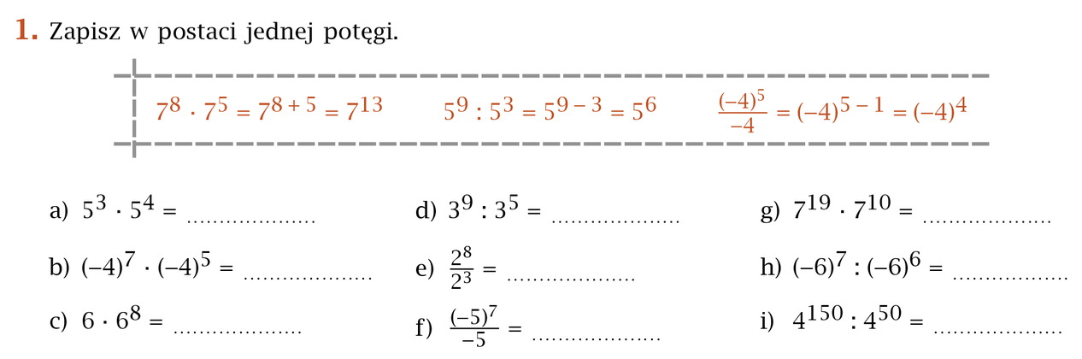

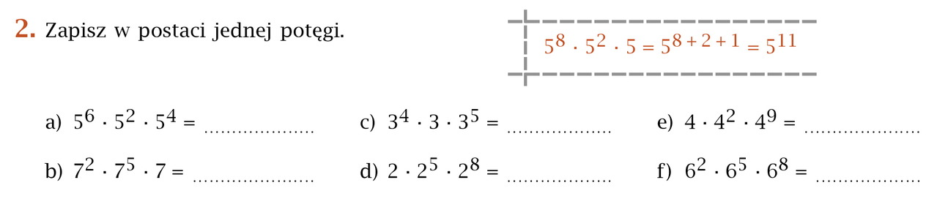

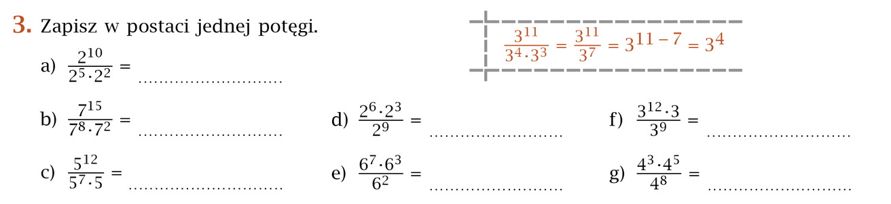

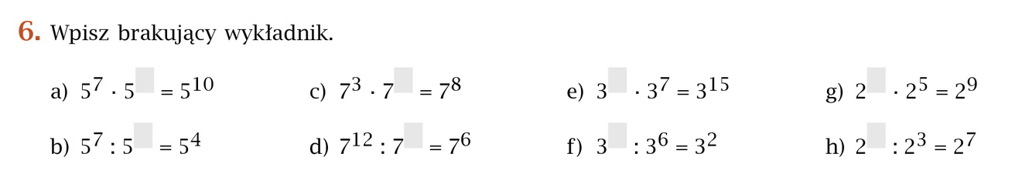

Fizyka
Tematy do zrealizowania:
- Trzecia zasada dynamiki Newtona.
- Siła akcji i reakcji. Zjawisko odrzutu.

Zapoznajcie się z materiałem zamieszczonym pod podanym linkiem, a następnie wykonajcie polecenia poniżej.

https://epodreczniki.pl/a/trzecia-zasada-dynamiki-newtona---wzajemne-oddzialywanie-cial/DOg1BlpXc

Odpowiedz na pytania:
1. Co oznacza, że oddziaływania są wzajemne?
2. Jaka jest treść III zasady dynamiki Newtona?
3. Podaj przykłady zastosowania III zasady dynamiki Newtona.
4. Jak działają silnik odrzutowy i rakietowy?
5. Wykonaj ćw.2 i ćw.3, które znajdują się w podanym materiale (zapisz te ćwiczenia w zeszycie).

Powodzenia! Trzymajcie się! Czekam na zdjęcia zeszytów!

